**“Акихабара” (Магазин аниме-мерча в Екатеринбурге).**

**5 положительных тестов:**

1. **Регистрация**:

1) Нажать на кнопку “Вход/Регисрация”

2) Нажать на кнопку “Создать учетную запись”

3) Ввести имя пользователя

4) Ввести Email

5) Нажать зарегистрироваться.

Результат: пользователь зарегистрирован.

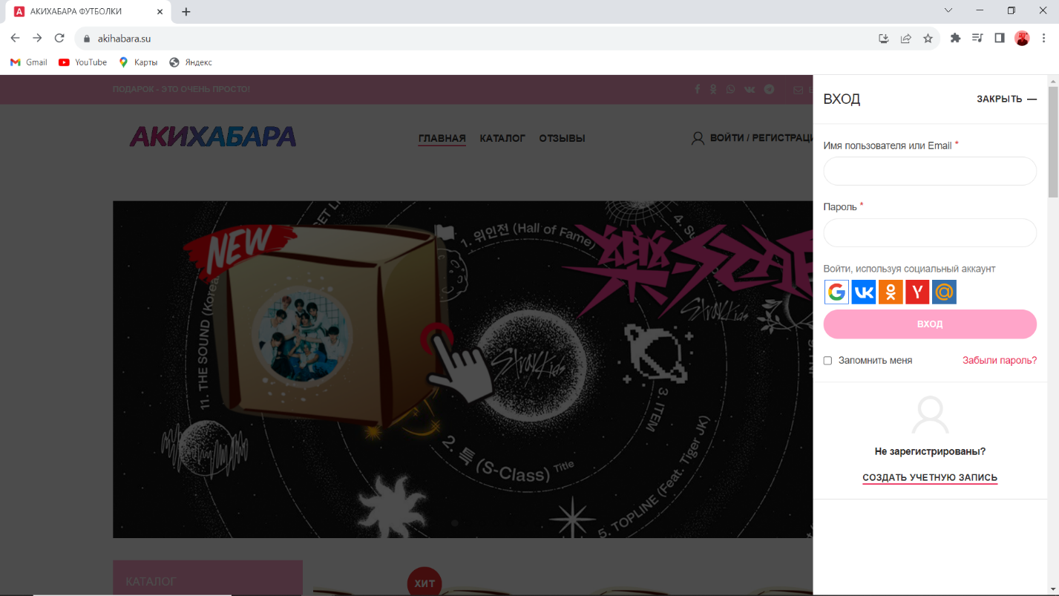

Форма входа

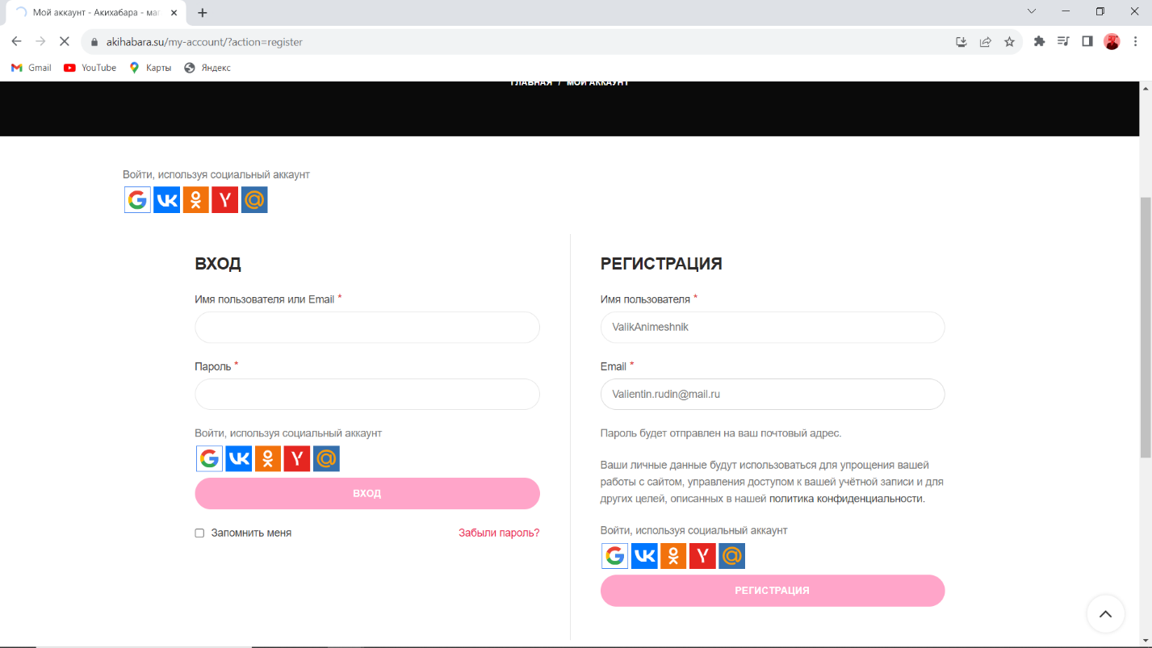Форма регистрации

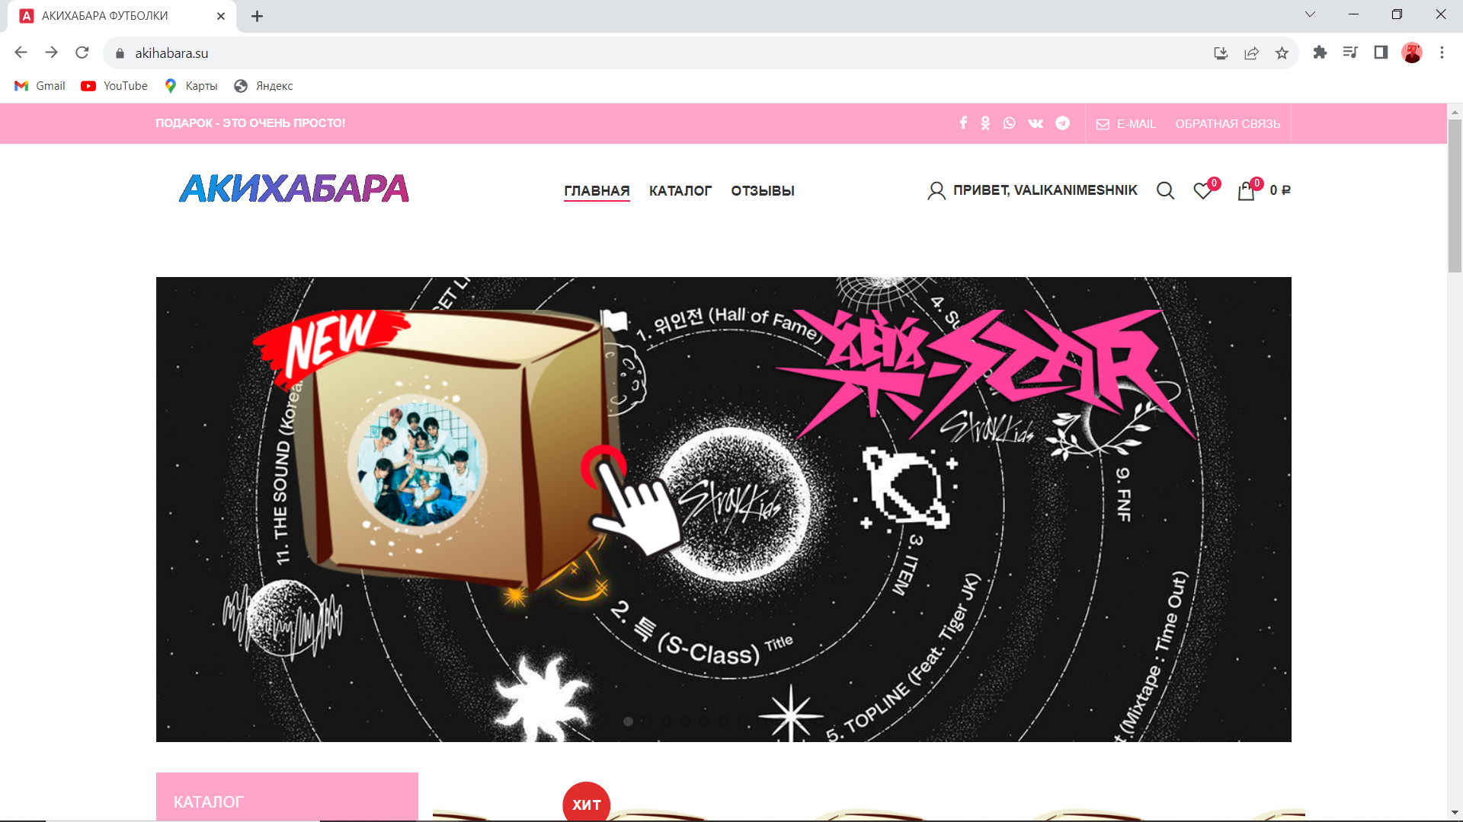

Страница после регистрации

2. **Вход через VKID**:

1) Нажать на кнопку “Вход/Регитсрация”

2) Нажать на кнопку VK

Результат: пользователь авторизовался на сайте.

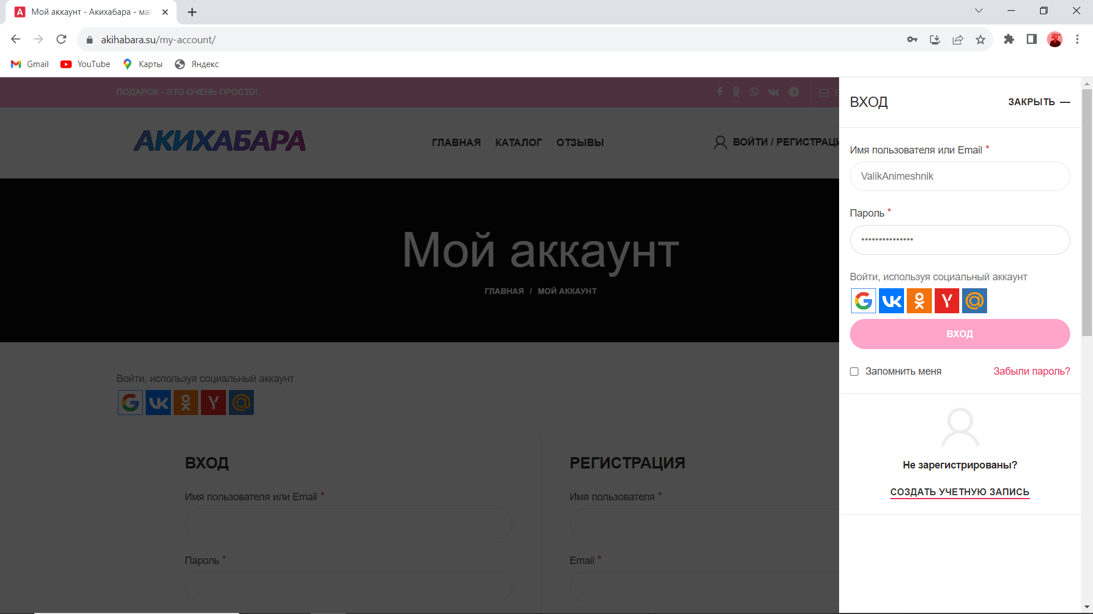

Форма входа

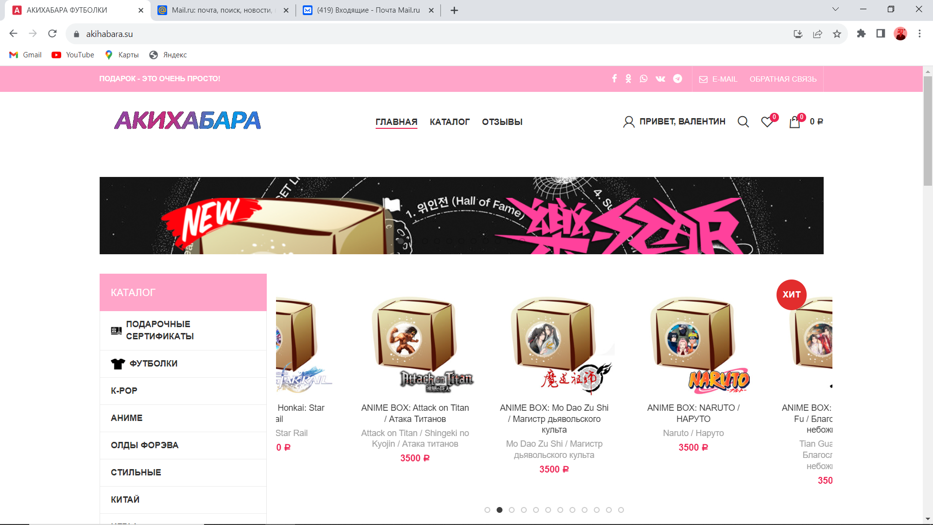

После авторизации

**3. Добавить товар в корзину:**

1) Нажать в контейнере “Каталог” на любую из интересующих категорий.

2) Навестись на товар

3) Нажать кнопку «Выбрать опцию»

4) Выбрать Размер

5) Нажать «В корзину»

Результат: товар был добавлен в корзину.

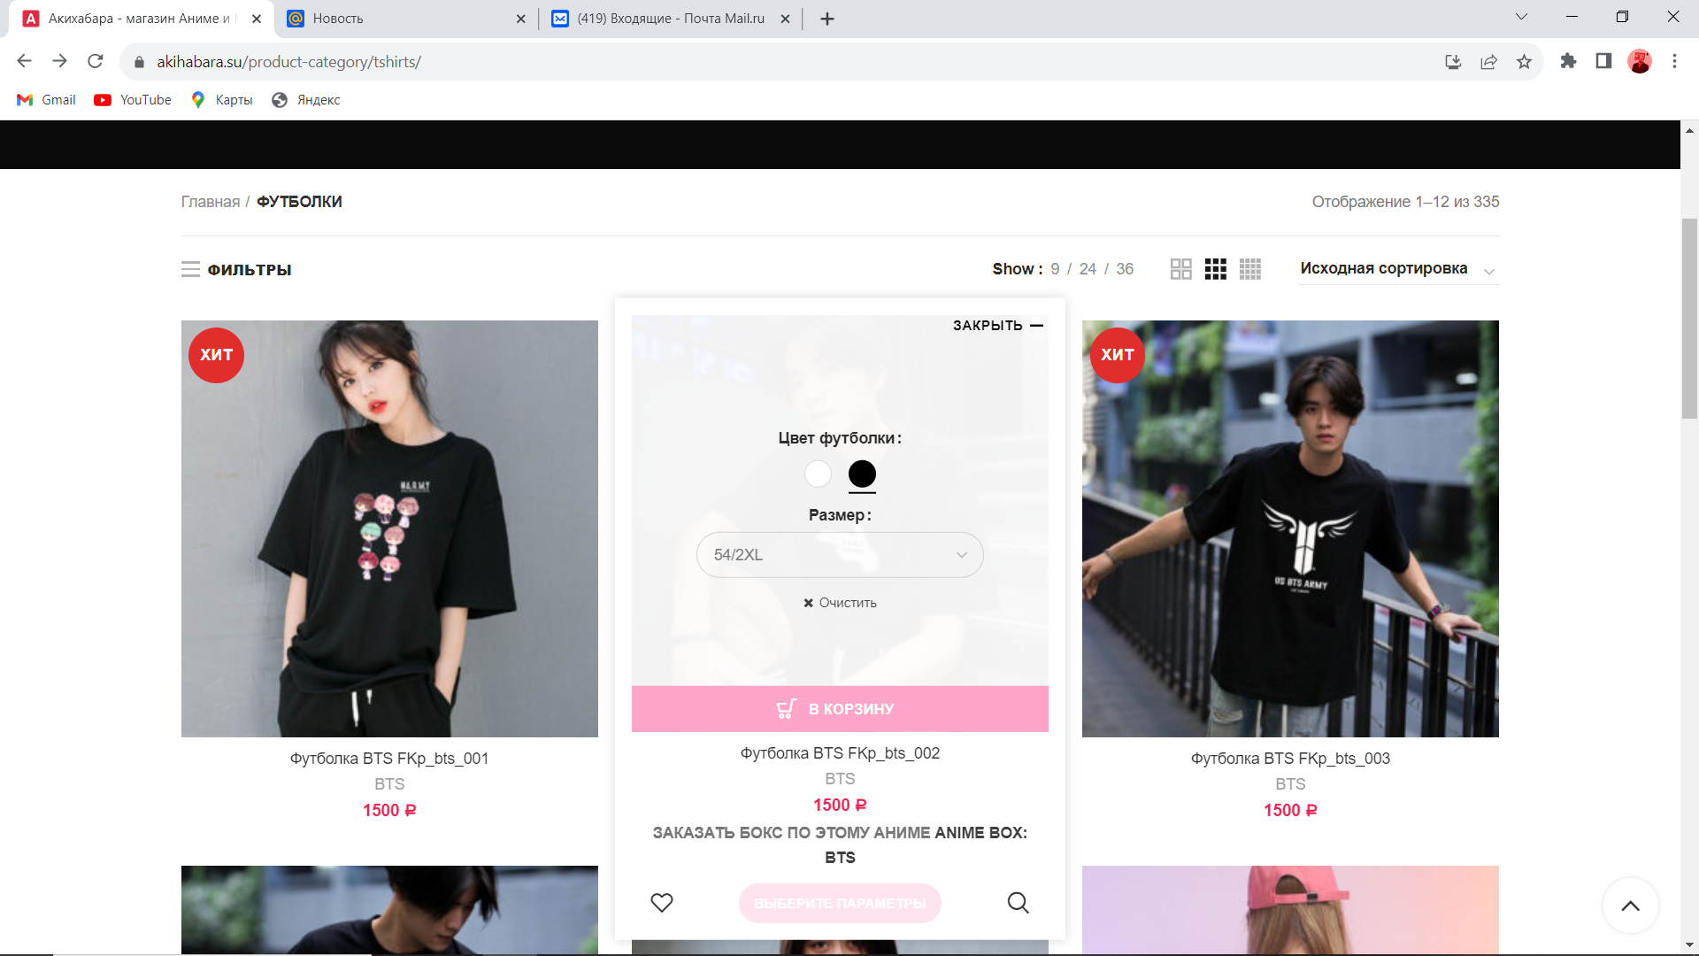

Добавление товара в корзину

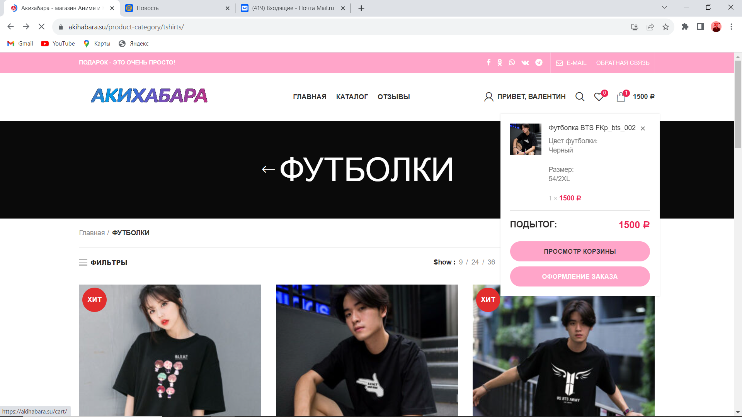

После добавления в корзину.

**4. Добавить в список желаний:**

1) Нажать в контейнере “Каталог” на любую из интересующих категорий.

2) Навестись на товар

3) Нажать на сердечко

Результат: товар добавлен в желаемые.

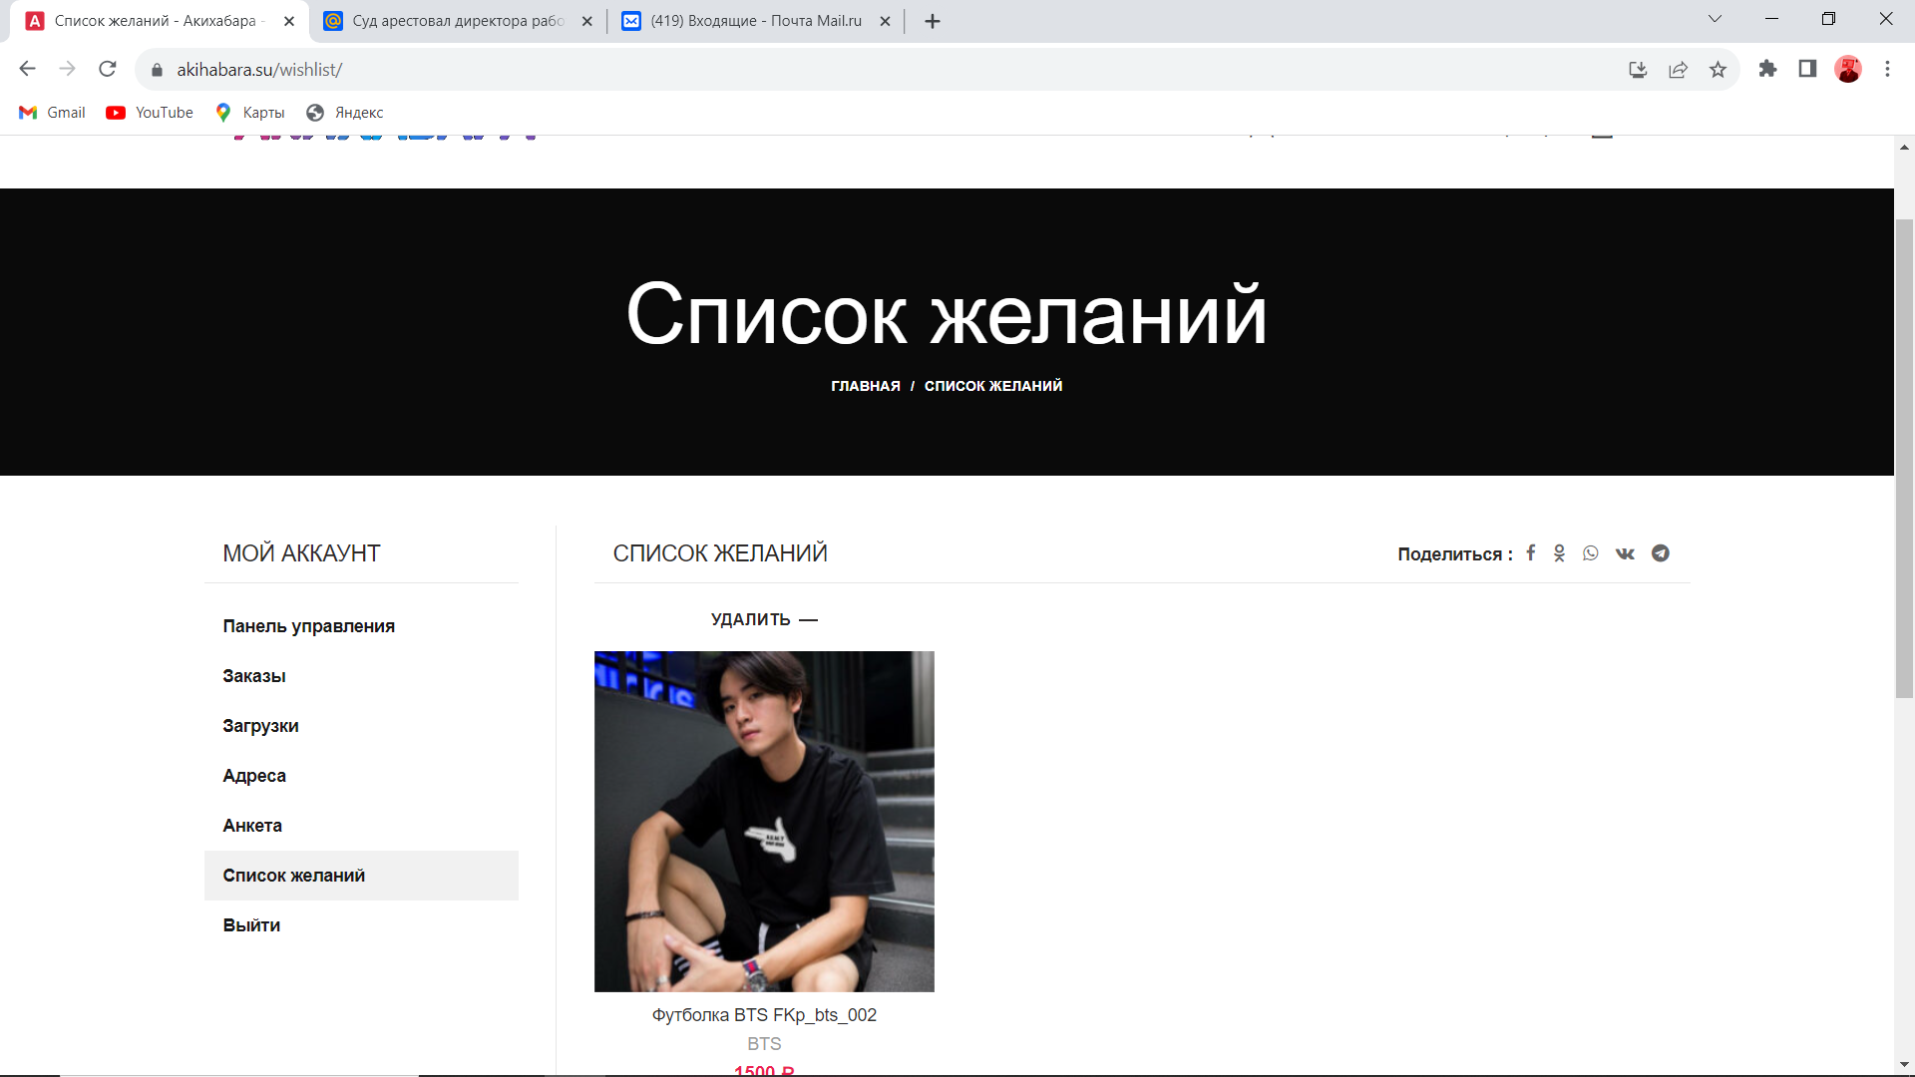

Список желаний.

**5. Изменить данные:**

1) Навестись на кнопку пользователя

«Привет, {Имя_пользователя}»

2) Нажать на кнопку панель управления

3) Нажать на кнопку «Анкета»

4) Вести имя, фамилию и отображаемое имя

5) Нажать кнопку «Сохранить изменения»

Результат:

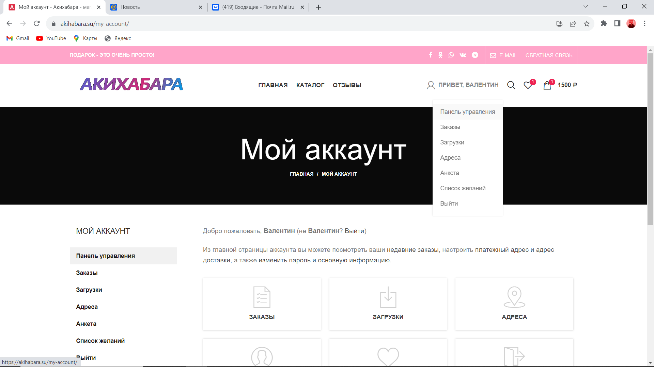

Главная форма с открытым списком действий пользователя.

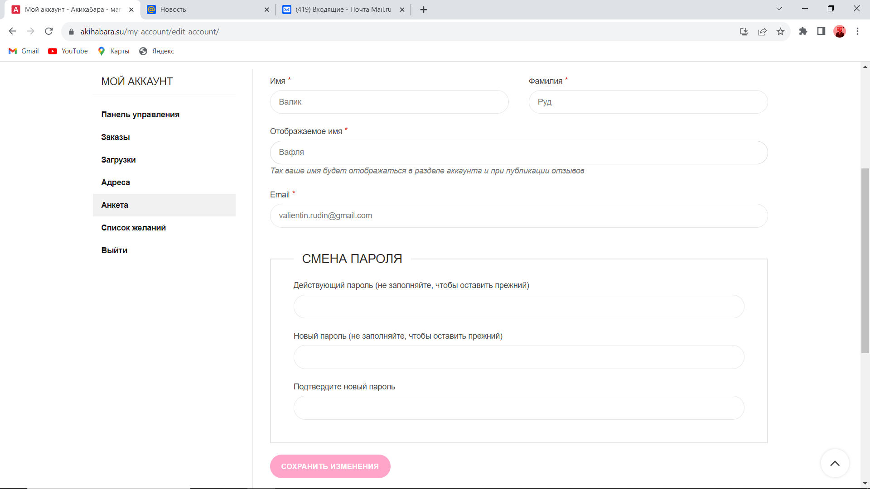

Изменение профиля.

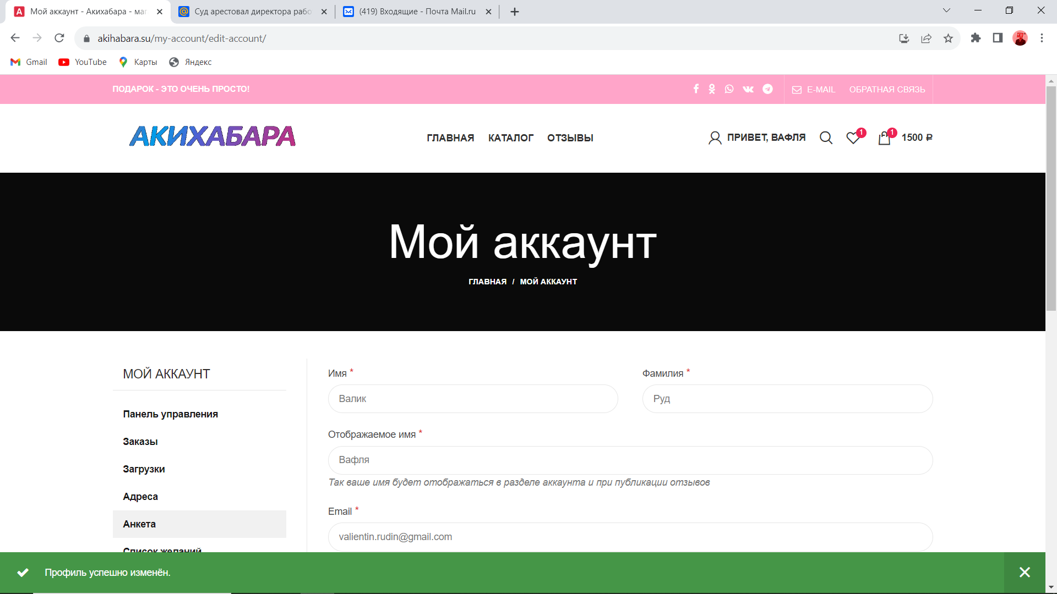

Успех!

1. **отрицательных тестов:**

**1. Оформить заказ без ввода полей:**

1) Зайти в корзину

2) Нажать на кнопку «оформить заказ»

3) Нажать на кнопку «подтвердить заказ»

Результат: отказ в подтверждении оформления заказа с выводом ошибок.

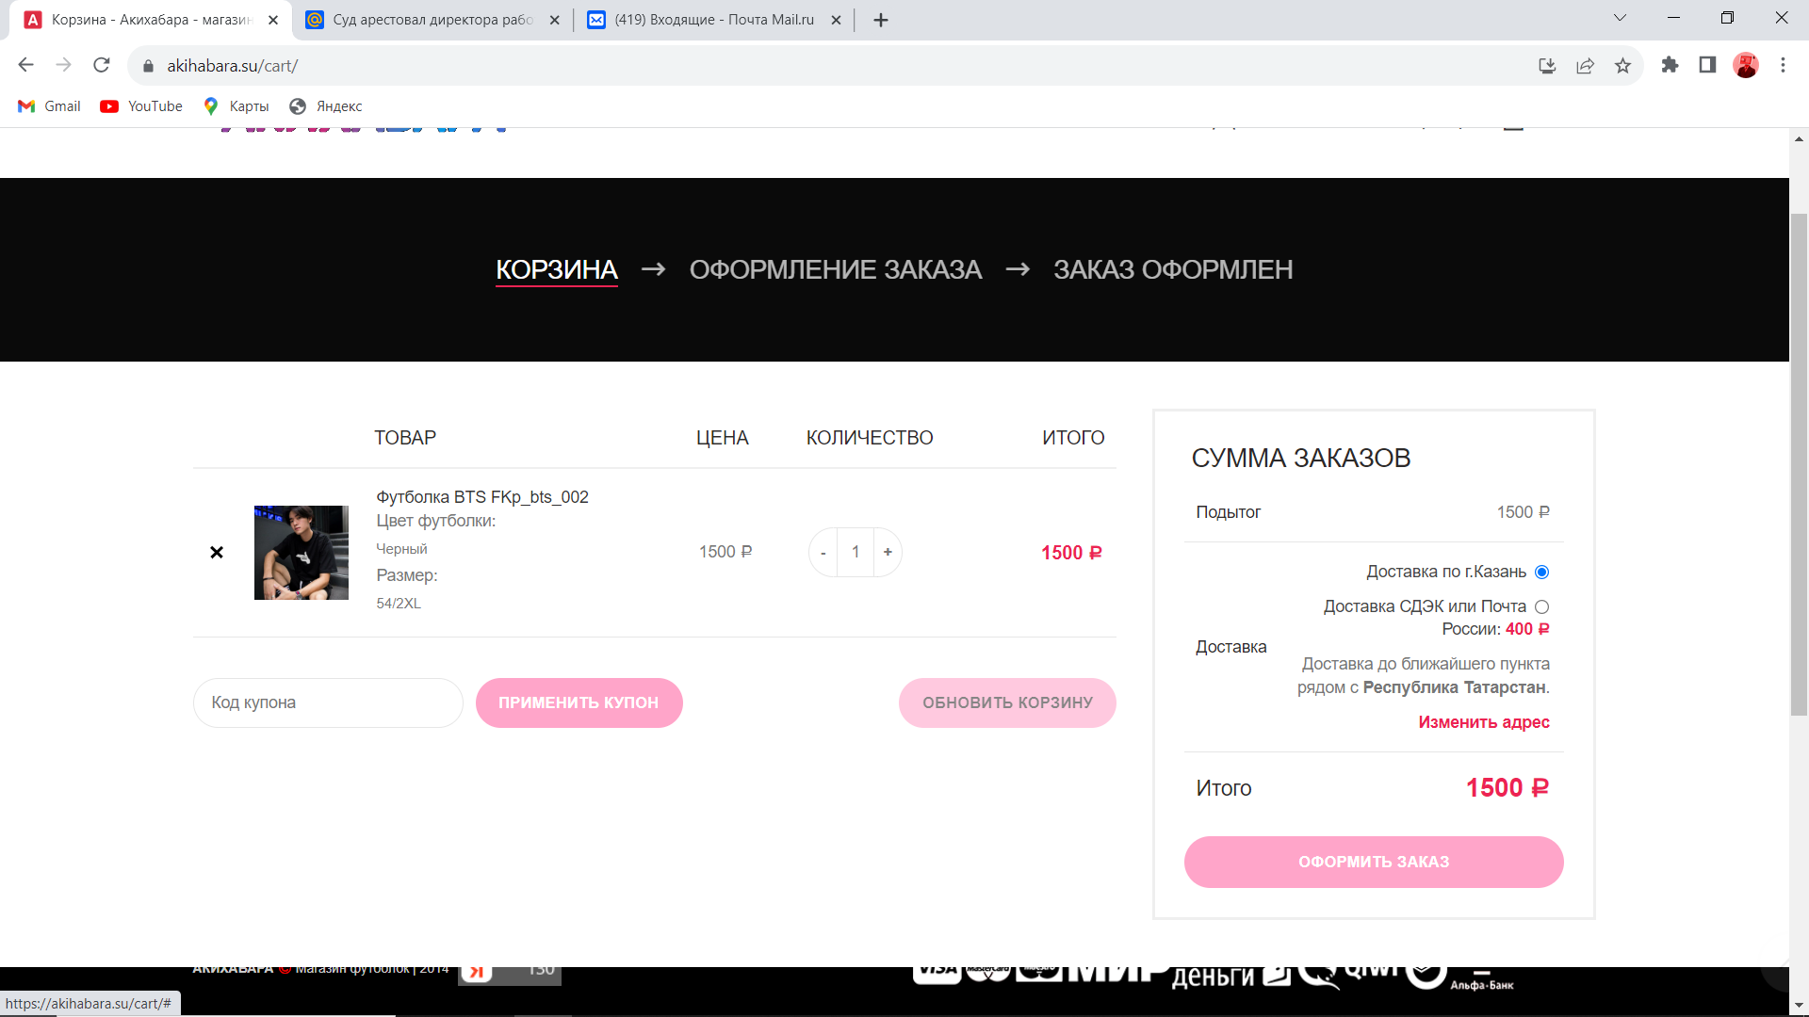

Корзина.

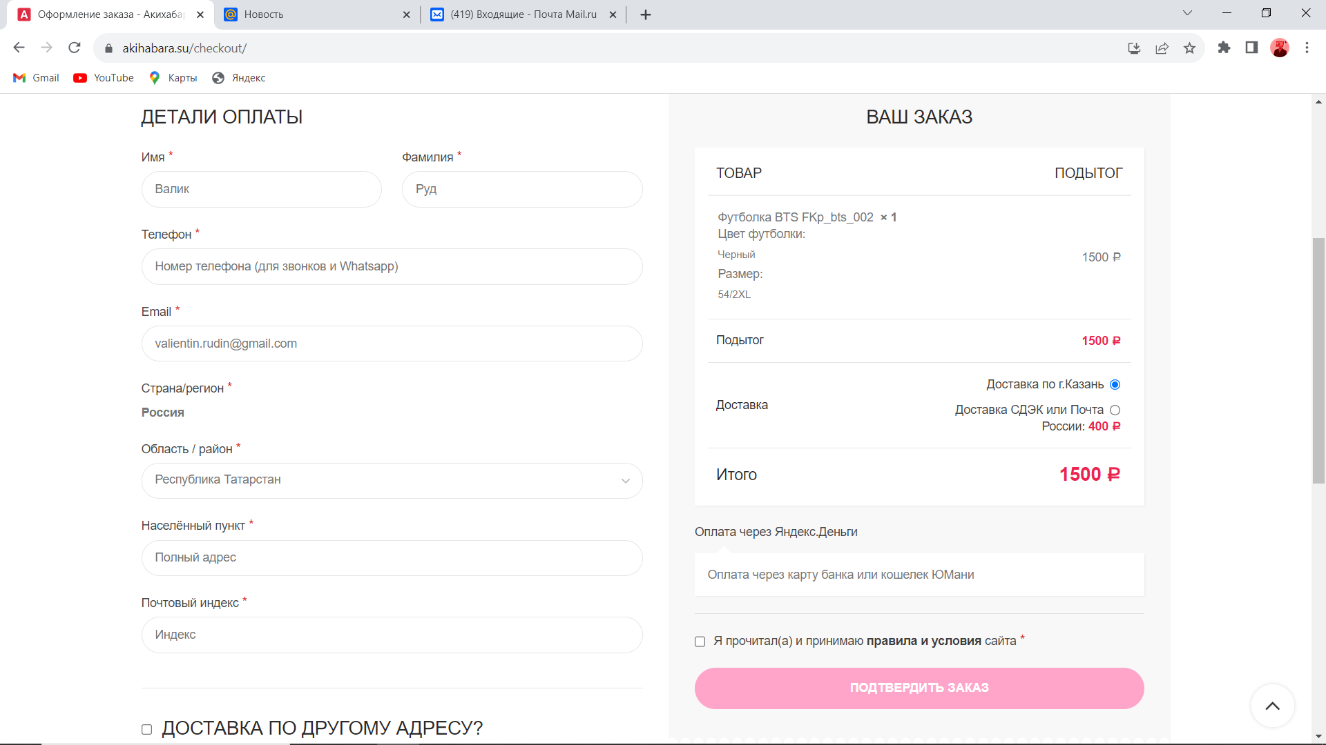

Подтверждения заказа.

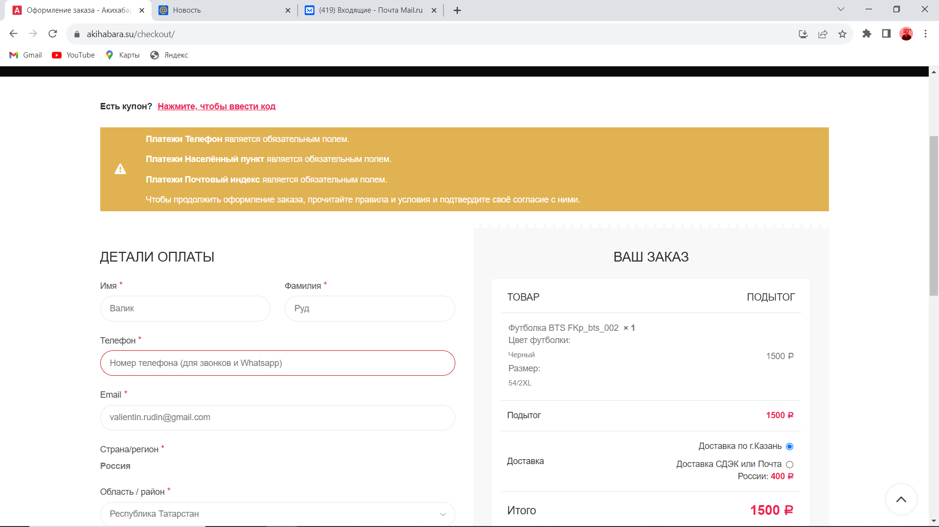

Отказ.

**2. Оформить заказ с пустой корзиной:**

1) Зайти в корзину

Результат: открывает страницу пустой корзины и просит добавить в нее товар в магазине.

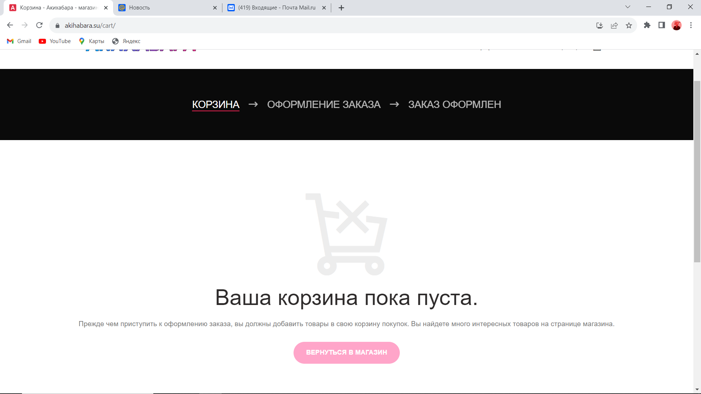

Ваша корзина пуста.

**3. Оставить пустой отзыв:**

1) Зайти в отзывы

2) Нажать кнопку «Оставить отзыв»

Результат: отзыв не оставлен.

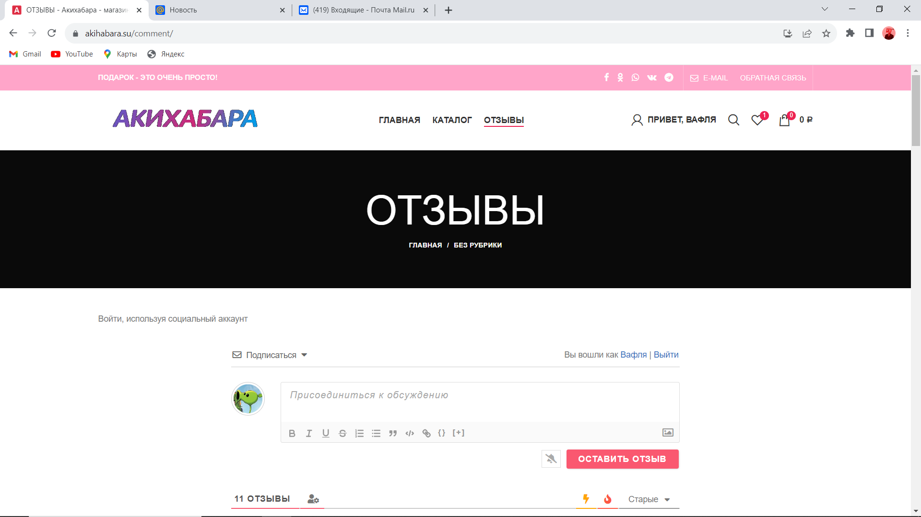

Отзывы.

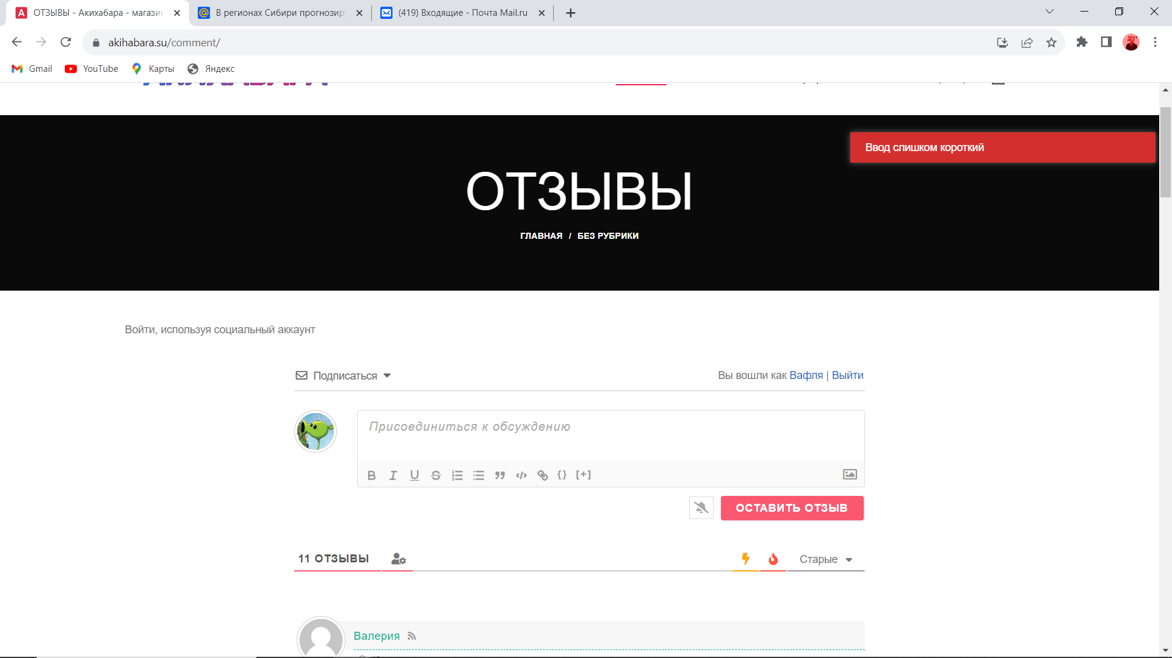

Отзыв слишком короткий.

**4. Вход с неверным паролем:**

1) Нажать на кнопку “Вход/Регитсрация”

2) Ввести логин или почту

4) Ввести случайные символы в ячейке пароля

3) Нажать кнопку «Вход»

Результат: Открывается страничка «Мой аккаунт» c ошибкой, пользователь не авторезован.

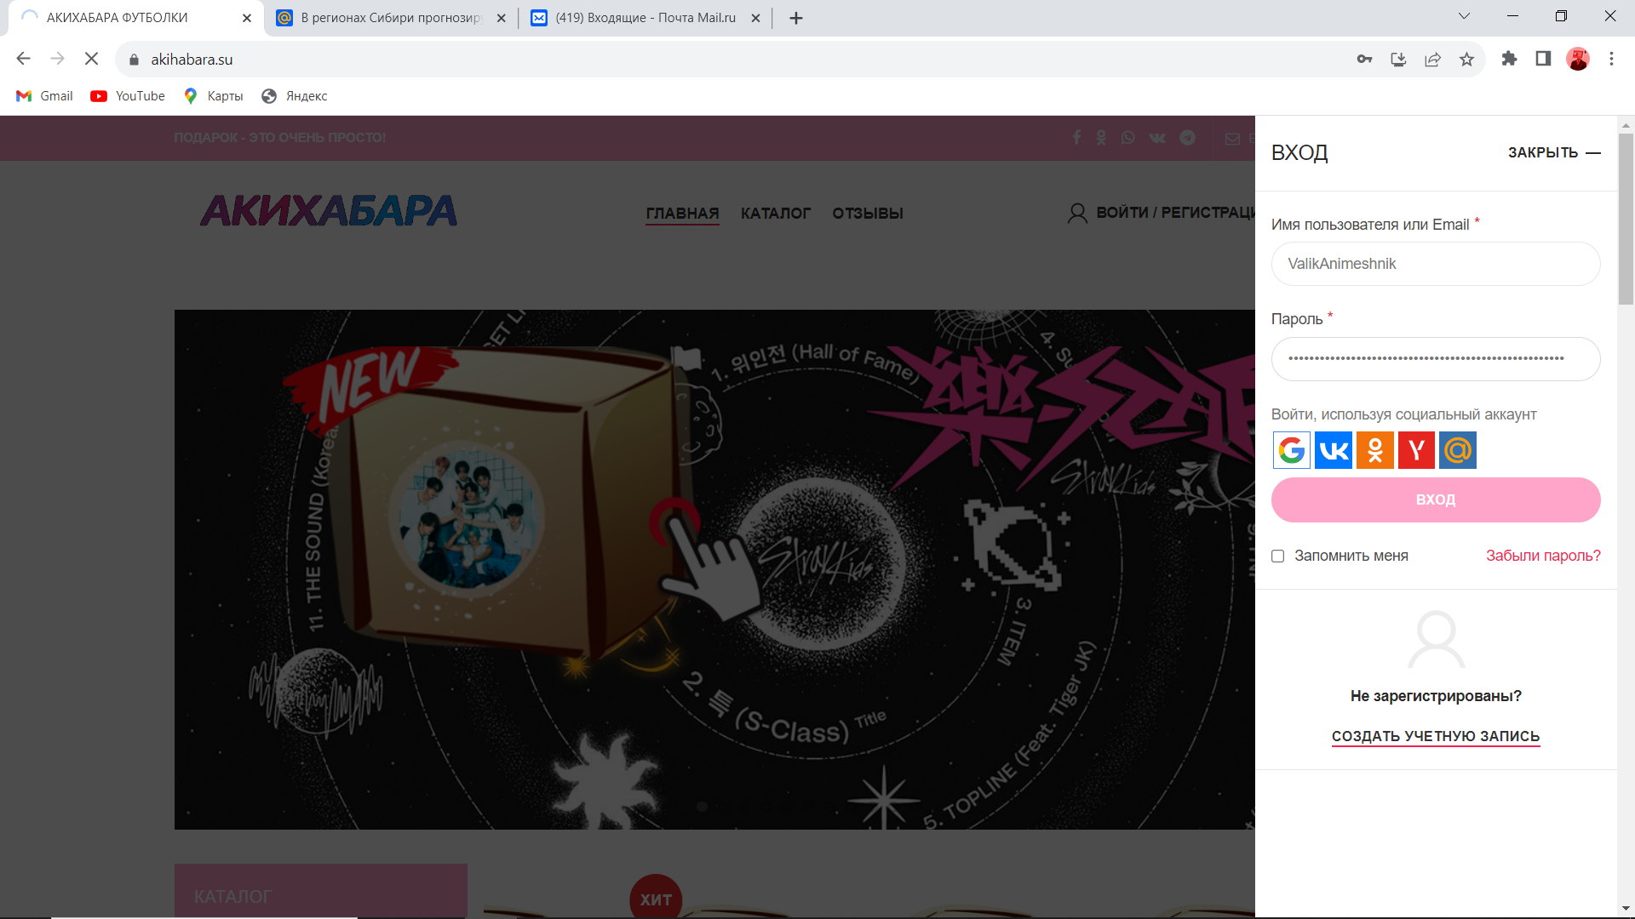

Форма входа.

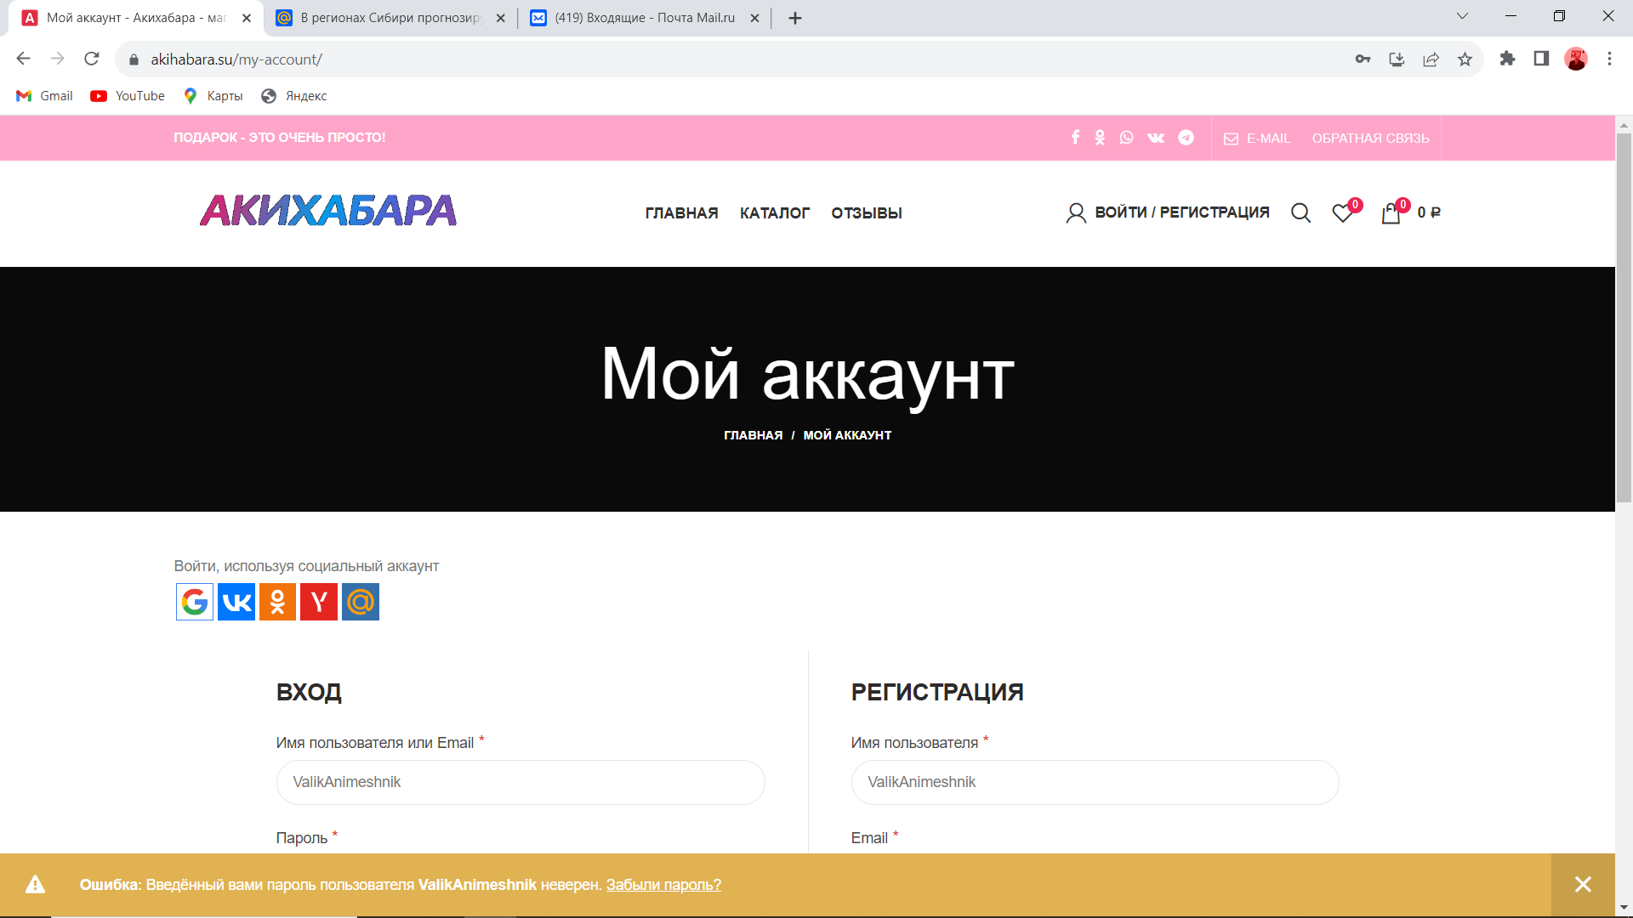

Ошибка.

**5. Регистрация с повторяющимся логином:**

2) Нажать на кнопку “Создать учетную запись”

3) Ввести уже сущестующее имя пользователя

4) Ввести Email

5) Нажать зарегистрироваться.

Результат: оповещение о том, что уже существует аккаунт с таким именем пользователя.

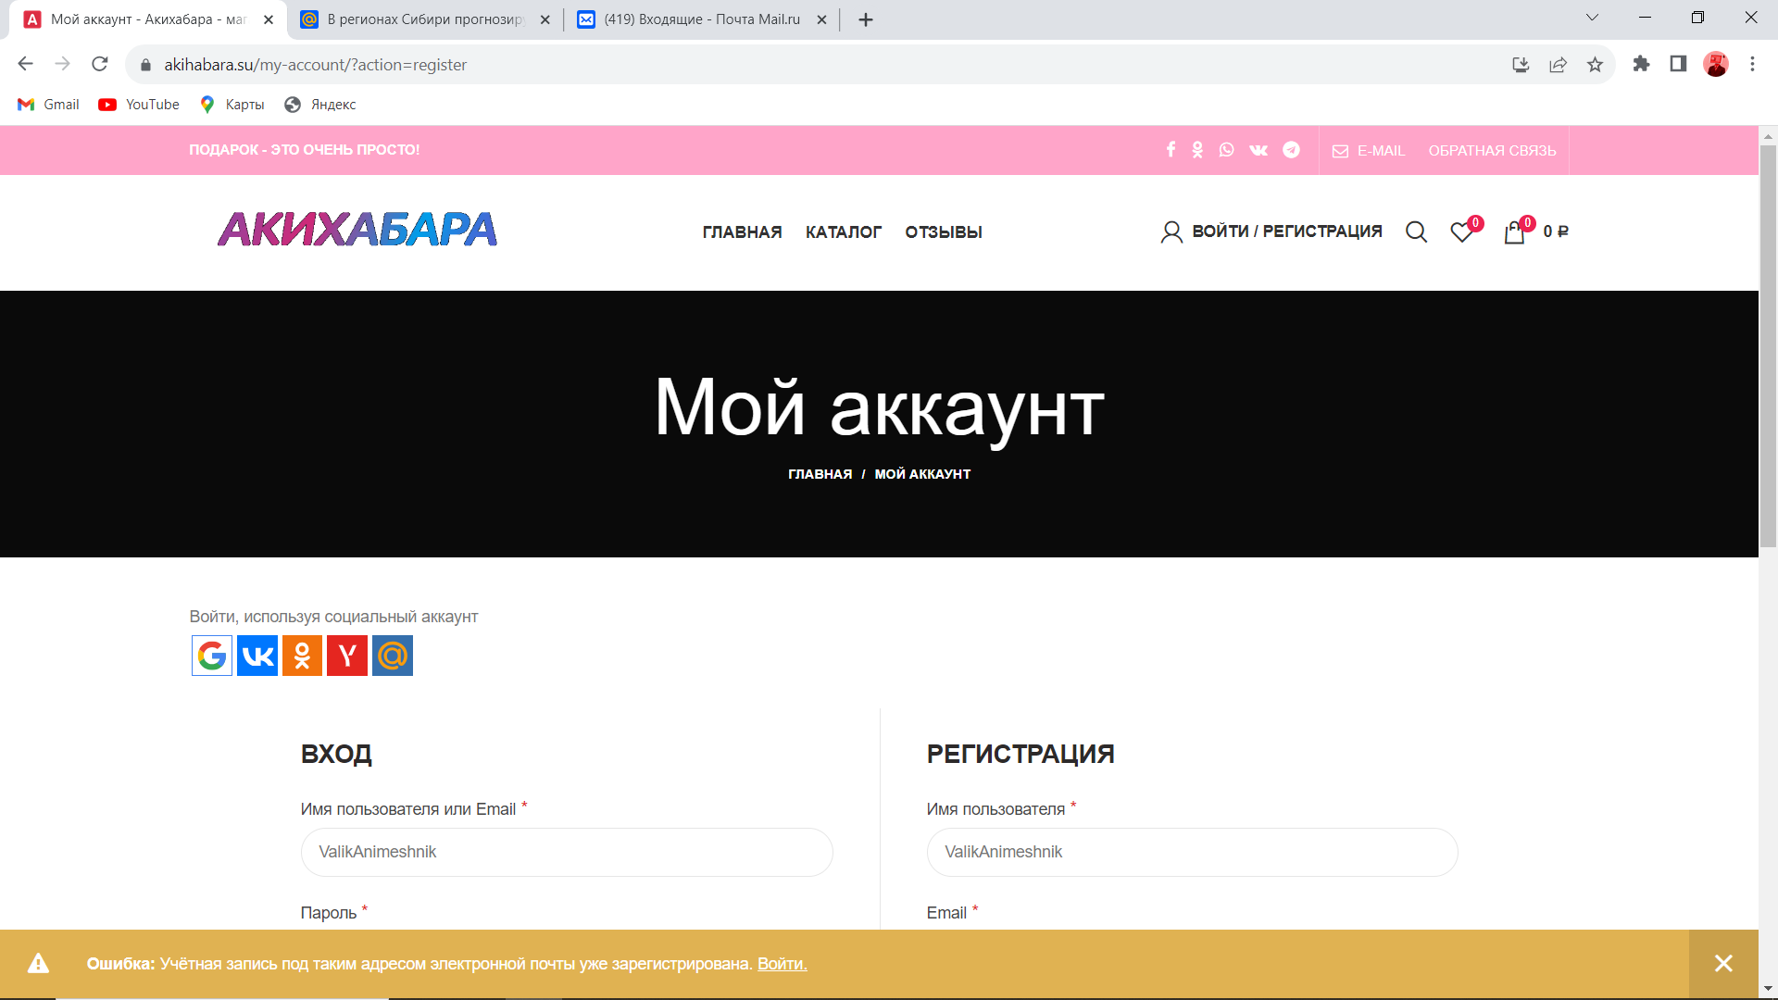

Ошибка.